Programa que realiza tres tipos de muestreo de señales y las representa de manera gráfica,

Los tipos de muestreo son:

* Muestreo Ideal
* Muestreo Natural
* Muestreo Techo Plano

Para los muestreos se probó la siguiente señal:

23 Cos (6 π t) + 24 Sin (2 π t)

**Muestreo Ideal**

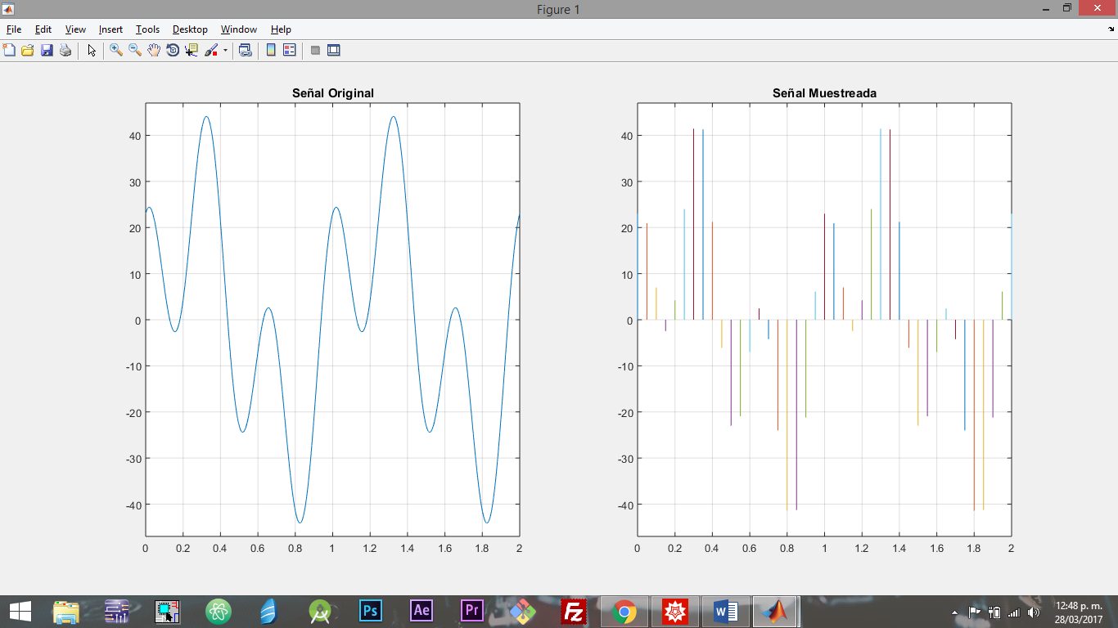

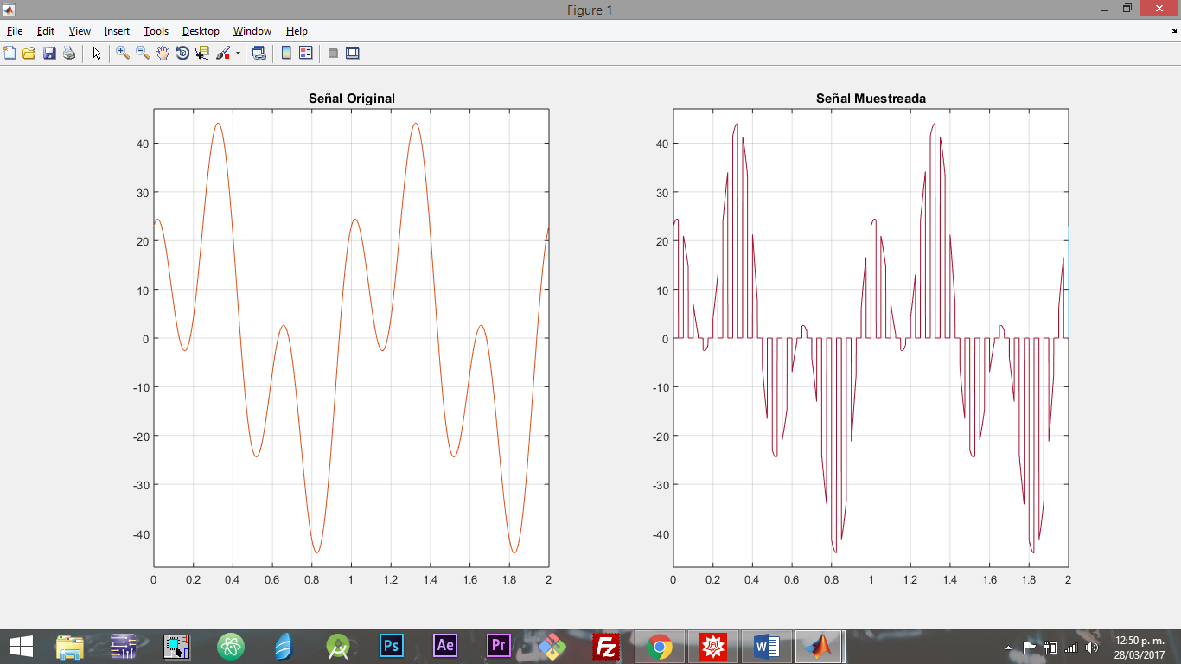 **Muestreo Natural**

**Muestreo Techo Plano**

